.

1. **Comment s’appellent les deux garçons ?**
2. **Comment se retrouvent-ils au Moyen-Âge ?**
3. **Ecris le mot sous le dessin.** *Les douves/un pâtre /une herse/le pont-levis*

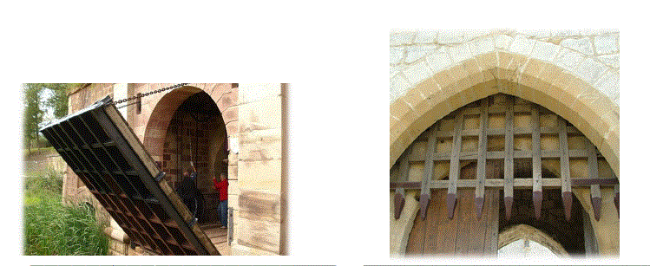

1. **Place les éléments de la tenue du soldat sur le schéma :** *le casque, la lance, l’épe, la côte de mailles*
2. **Conjugue les verbes entre parenthèses au présent. Fais attention aux terminaisons !**

Les garçons (jouer) …………………..……….. dans le grenier. Ils (trouver) …………………………. des costumes.

Ils (rencontrer) ……………………………………. un jeune pâtre qui (garder) …………………….. des moutons. Il (s’appeler)

……………………………….. Colin et il (habiter) ……………………… au château.

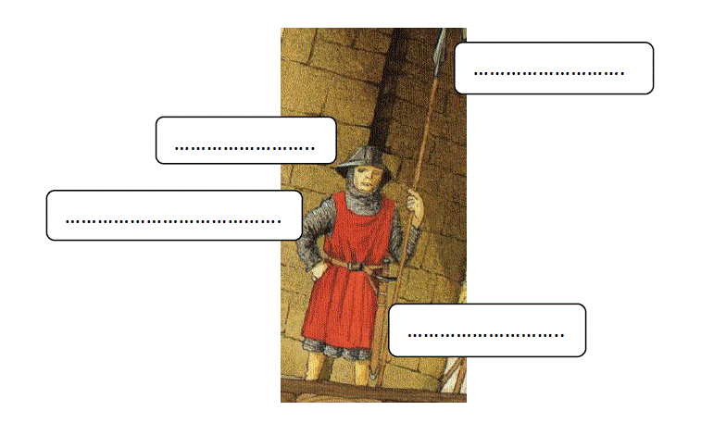

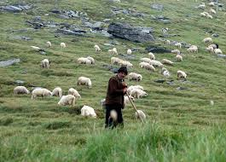



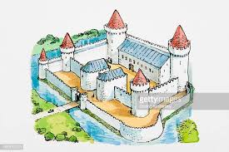

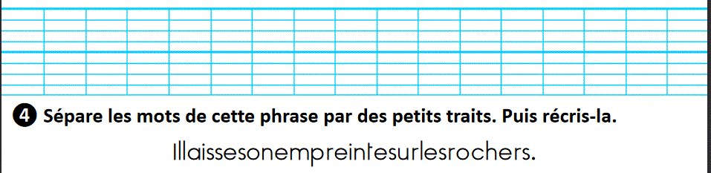

**Vincent**

**Jean**

**Nicolas**

**Martine**

Prénom : ……………………

Date : ../…/…

LECTURE SUIVIE : Une vie de château d’Eddy Krähenbühl

Fiche 1